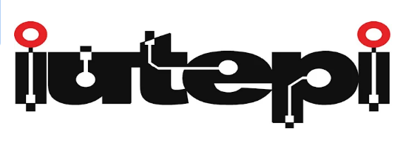
APELLIDO Y NOMBRE_____________________________
CODIGO____________ FECHA ______________________

EVALUACION ESCRITA
- Selecciona la palabra correcta entre paréntesis para completar cada oración de manera adecuada.
- ¿Quieres que te sirva una taza de (te / té) caliente?
- (El / Él) nunca me dijo que el examen era hoy.
- Si estudias de verdad, yo (se / sé) que aprobarás la lección.
- Quiero ir al cine, (mas / más) no tengo suficiente dinero.
- A (mi / mí) me parece que esta es (tu / tú) mejor opción.

- Separa en silaba, encierra la sílaba tónica y clasifica según el acento (A, G, E)
Mamífero _____________________________________
Cortina _______________________________________
Papel ________________________________________
Inglés ________________________________________
Plátano ________________________________________
Césped _______________________________________
Lagarto ________________________________________
Detector_______________________________________
Reloj__________________________________________ Carbón ________________________________________

- Ubica cada una de las palabras de la siguiente lista en la columna correspondiente de la tabla según las reglas estudiadas.
Lista de palabras: Teatro, Héroe, Miau, Peine, Baúl, Limpiáis, Causa, Geografía.

DIPTONGO | HIATO | TRIPTONGO

- Convierte todas estas secuencias en un texto cohesionado. El orden en que aparezcan estas oraciones será a criterio de usted, siempre que la coherencia apunte al mensaje de fondo.
a. Las turistas estaban preocupadas
b. Las turistas iban en coche
c. El coche tenía poca gasolina
d. La gasolina no parecía suficiente
e. Las turistas miraban el mapa
f. Las turistas no encontraban en el mapa ninguna indicación.
g. Las turistas no tenían suficiente luz para ver bien el mapa
h. Era invierno
i. Hacía mucho frío
j. Las turistas hablaban entre ellas y se reían
k. Las turistas estaban preocupadas
l. Apareció un policía
m. Las turistas se asustaron mucho
n. Las turistas dieron un grito
o. Las turistas se fueron sintiendo cada vez mejor
p. Una de las turistas preguntó al policía
q. El policía no contestó
r. El policía las miró
s. El policía les pidió los pasaportes.
t. El policía les contestó.
u. La gasolinera estaba a un par de millas al otro lado de la frontera
v. Las turistas necesitaban dinero del país para comprarlas
w. Las turistas le preguntaron al policía qué podían hacer
x. El policía se encogió de hombros

_____________________________________________________________________________________________________________________________________________________________________________________________________________________________________________________________________________________________________________________________________________________________________________________________________________________________________________________________________________________________________________________________________________________________________________________________________________________________________________________________________________________________________________________________________________________________________________________________________________________________________________________________________________________________________________________________________________________________________________________________________________________________________________

